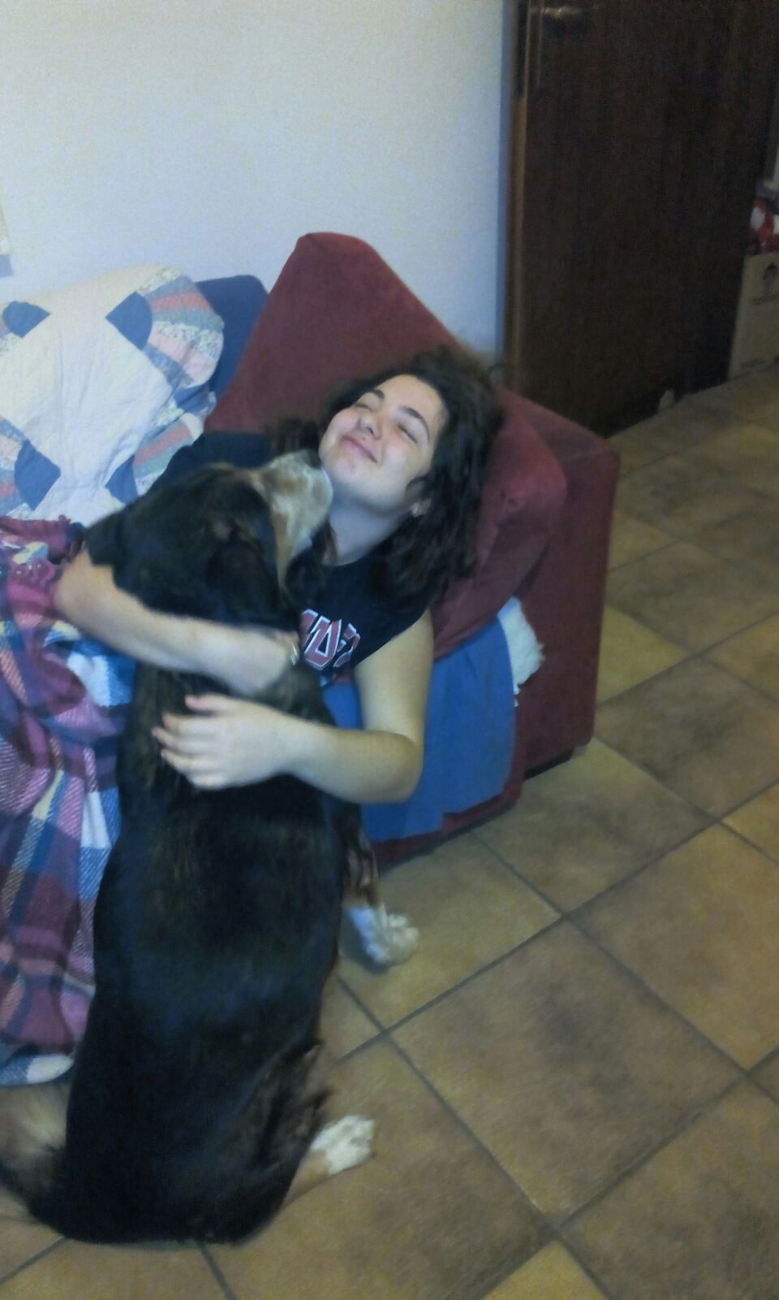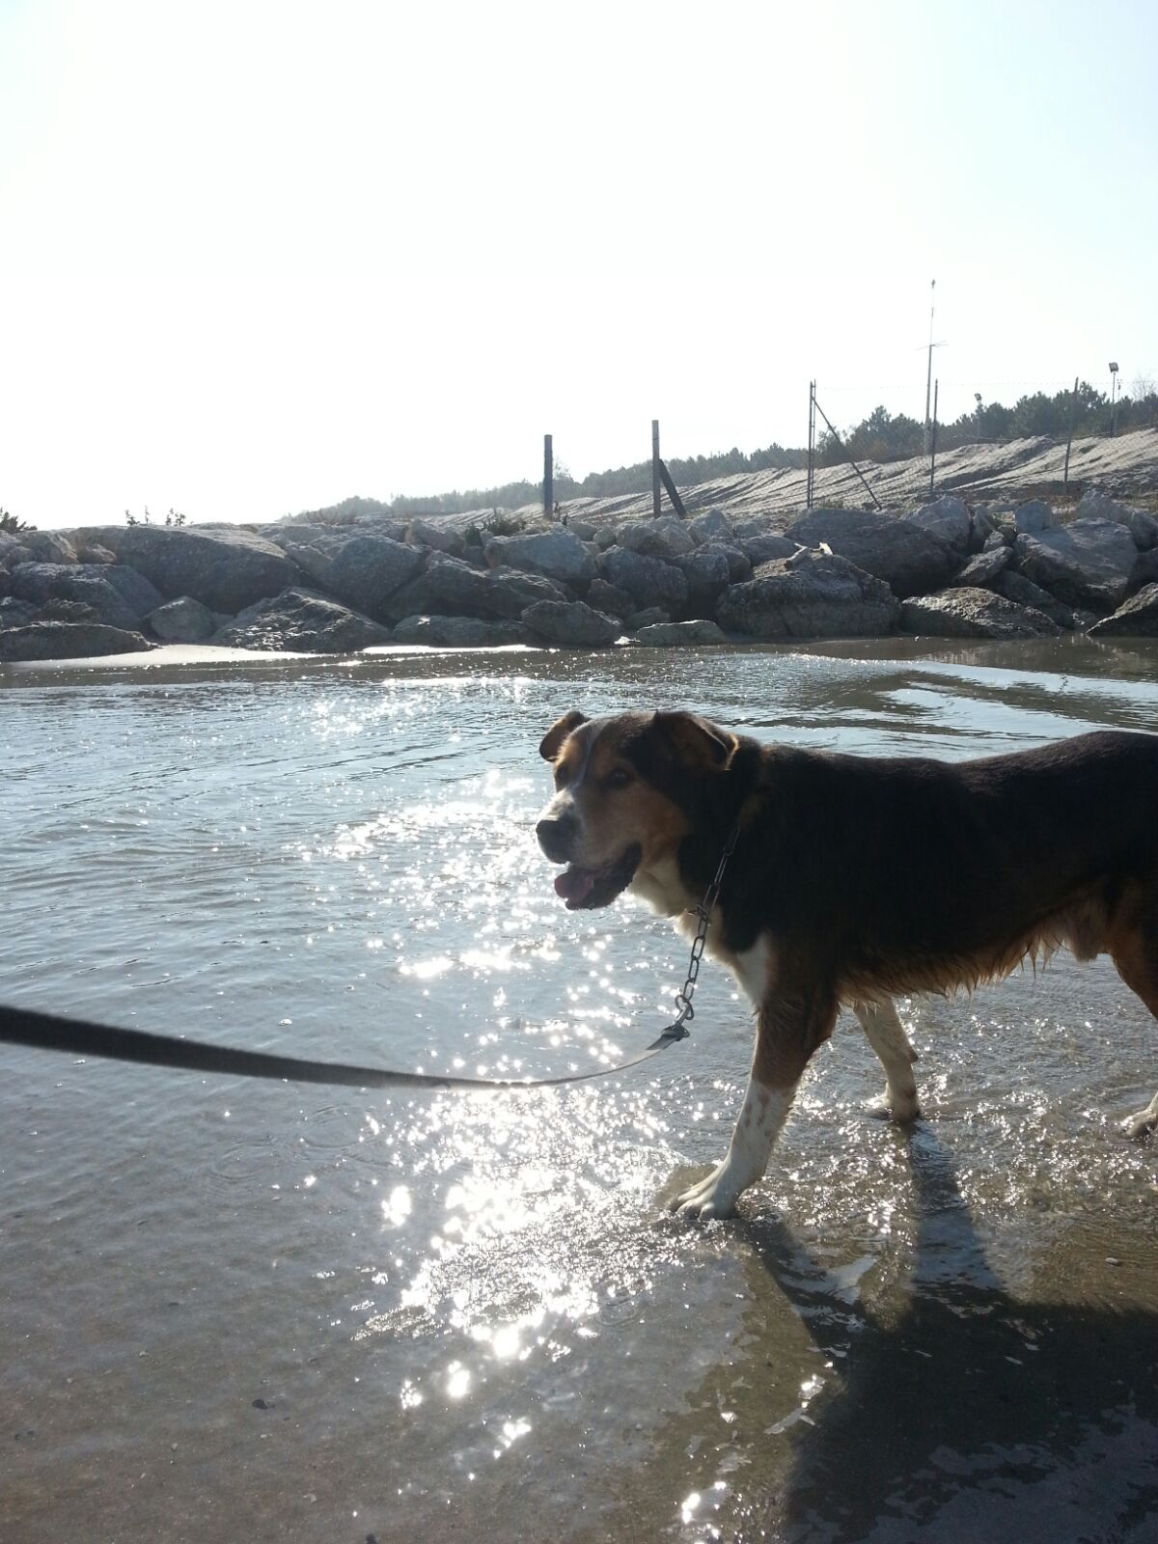

FALCOR
GUARDATE CHE ROBA!
Eccolo il nostro nonnetto Falcor, guardatelo dopo l’adozione, sembra un ragazzino!
Amato, rispettato, sempre in compagnia della sua nuova famiglia… che ha saputo vedere oltre.

BUONA NUOVA VITA FALCOR!

